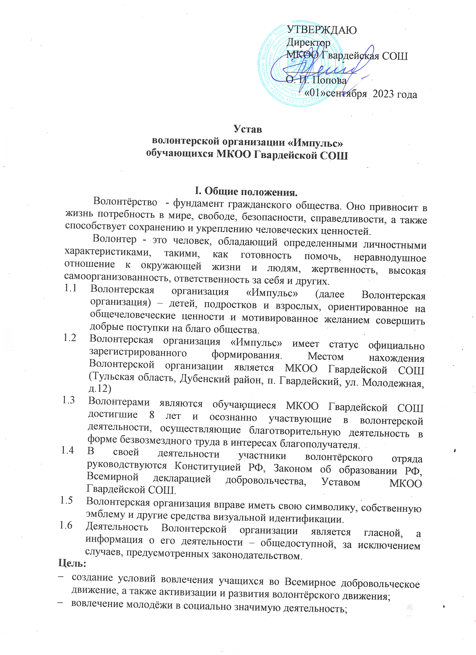

- формирование в подростковой и молодёжной среде установки на активную жизненную позицию, навыков социально-ответственного поведения, а также пропаганда ценностей гуманизма и здорового образа жизни.
Задачи волонтёрской организации:
- взаимодействие волонтёрской организации с классными коллективами,
ШУС, педагогами и родителями обучающихся;
- разработка и реализация эффективных механизмов, форм и методов работы с различными целевыми группами учащихся;
- организация и проведение социально значимых мероприятий: проведение молодёжных акций различной направленности, благоустройство города, благотворительные акции и т.п.;
- взаимодействие с государственными органами и общественными организациями, заинтересованными в осуществлении деятельности волонтёрского движения.

II. Принципы деятельности волонтерской организации:
- Добровольность (никто не может быть принуждён действовать в качестве волонтера)
- Безвозмездность и Добросовестность (труд волонтера не оплачивается; волонтер, взявший на себя обязательство выполнить ту или иную работу, должен выполнить ее до конца)
- Законность (деятельность волонтера не должна противоречит законодательству Российской Федерации)
- Систематичность и непрерывность
- Самоуправление и возрастная дифференциация в выполняемой работе

III. Направления волонтерской деятельности:

- пропаганда среди обучающихся принципов добра, справедливости, милосердия;
- пропаганда среди обучающихся здорового образа жизни;
- организация практической работы волонтёров с детьми-инвалидами, сиротами, пожилыми людьми;
- организация и проведение социально значимых мероприятий;
- расширение сферы социального взаимодействия и сотрудничества с благотворительными фондами и волонтёрами других организаций
- создание условий самореализации для подростков-членов организации через использование своих умений и навыков и проявление способностей на пользу другим людям;
- привлечение новых единомышленников к участию в социально значимой деятельности.

Волонтерская деятельность имеет следующие формы работы:
- Разовые акции, мероприятия;
- Традиционные мероприятия и акции;
- Проекты (краткосрочные и долгосрочные);
- Реализация целевых программ;
- Осуществление благотворительной помощи.

IV. Условия для организации волонтерского движения в школе.
Взаимодействие специалистов различных областей при обучении волонтеров и подготовке мероприятий.
Использование разнообразных форм организации социально значимой деятельности: акции, классные часы, уроки мужества, концертные программы, театрализованные представления, агитбригады, диспуты, конференции, интеллектуальные конкурсы, спортивные соревнования, игры, психологические тренинги и т.д.

Информационное обеспечение опыта работы (группа в социальных сетях Интернет, школьная газета, фотоальбом, сайт школы и т.п.).

V. Участники Волонтёрской организации
Членами волонтёрской отряда могут быть учащиеся МКОО Гвардейской СОШ, добровольно принимающие идеи волонтёрского движения и согласные реализовывать их в своей жизнедеятельности.
Принцип вступления в Волонтерскую организацию:
- личное заявление;
- анкета.
Волонтер обязан:
- выполнять Устав;
- быть образцом для остальных, вести здоровый образ жизни, делать людям добро, становиться на защиту слабых и обиженных, всегда быть готовым прийти на помощь;
- отвечать за свое поведение и поступки, признавать равноправие всех людей, трудиться с целью улучшения общества, в котором живет;
- беречь свое доброе имя и достоинство отряда, организации.

VI. Управление деятельностью и структура волонтёрской организации
Руководящим органом управления волонтёрского организации является Совет волонтёров, который действует совместно с администрацией МКОО Гвардейской СОШ. В состав Совета волонтёров входят все члены - волонтёры на дату проведения заседания Совета волонтёров.
Заседания Совета волонтёров проходят ежегодно в первую неделю сентября и далее согласно плану работы.
Совет волонтёров:
- утверждает изменения в Устав волонтёрской организации;
- определяет основные направления работы на последующий учебный год;
- утверждает новых участников – волонтёров или принимает решение об исключении волонтера из организации.

Для организации деятельности волонтёрского отряда успешного взаимодействия между волонтёрами, администрацией школы и другими организациями, поддерживающими волонтёрское движение, вводится должность руководителя (назначается приказом директора школы), помощник руководителя (может быть педагогом, учащимся школы или представителем Центра молодежной политики
Руководитель волонтерского отряда имеет право:
- Контролировать деятельность волонтерской организации, оказывать методическую поддержку.
- Требовать от волонтера отчета за проделанную работу.
- Требовать уважительного отношения ко всем членам организации и соучастникам деятельности волонтеров.
- Отказаться от услуг волонтера при невыполнении им обязательств, нарушении дисциплины, некорректном поведении в отношении других.

Работа Волонтерской организации проводится по следующим блокам:
- «Актив» (инициативная группа);
- «Забота» (проведение социальных акции);
- «Жизнь без опасности» (организация и проведение мероприятий по пропаганде здорового образа жизни, безопасной жизнедеятельности, формированию ответственного отношения к жизни своей и окружающих);
- «СМИ» (освещение деятельности Волонтерской организации);
- «Поэтом можешь ты не быть, но гражданином быть обязан» (организация и проведение социально значимых мероприятий);
- «Полезный досуг» (мероприятия творческой направленности)

Данные структурные объединения могут иметь постоянный списочный состав и сменный (ситуативный)
Приостановление и прекращение волонтерской работы.
1. Волонтер, желающий приостановить или прекратить волонтерскую. деятельность, должен известить об этом руководителя/помощника руководителя, Совет.
2. Организация может отказаться от сотрудничества с волонтером во всех или некоторых областях деятельности, если волонтер регулярно не выполняет порученную ему работу и нарушает положения настоящего Кодекса

VII. Реорганизация и прекращение деятельности
волонтерской организации.

Реорганизация и прекращение деятельности волонтерской организации производится решением общего собрания членов Волонтерской организации.
Имущественные и денежные средства, оставшиеся после ликвидации Волонтерской организации, передаются школе и используются в учебно-воспитательном процессе.

